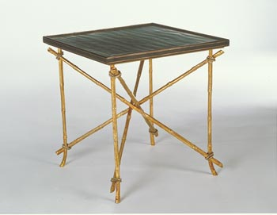
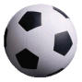
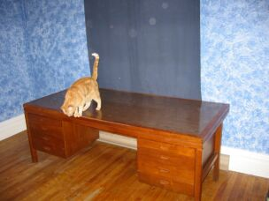

Le chat est sur le bureau Le ballon est sous la table
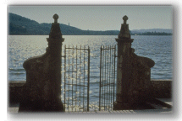
Il est dessus Il est dessous

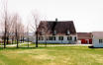
Les arbres sont devant la maison La mer est derrière la grille

Le chat est sur le bureau Le ballon est sous la table
Il est dessus Il est dessous

Les arbres sont devant la maison La mer est derrière la grille

Le chat est sur le bureau Le ballon est sous la table
Il est dessus Il est dessous

Les arbres sont devant la maison La mer est derrière la grille

Le chat est sur le bureau Le ballon est sous la table
Il est dessus Il est dessous

Les arbres sont devant la maison La mer est derrière la grille

Le chat est sur le bureau Le ballon est sous la table
Il est dessus Il est dessous

Les arbres sont devant la maison La mer est derrière la grille

Le chat est sur le bureau Le ballon est sous la table
Il est dessus Il est dessous

Les arbres sont devant la maison La mer est derrière la grille

